ROK 2014
2 lutego 2014 r. w święto Objawienia Pańskiego, będące w polskiej tradycji także świętem Matki Boskiej Gromnicznej, mieliśmy ostatnią w roku liturgicznym 2013/2014 okazję posłuchania kolęd - szczególnie ulubionych przez nas pieśni religijnych. Wykonał je dla nas świętujący w tym roku swoje 90-lecie chór męski z Dobieszowic prowadzony przez Pana Michała Wolnego. Bogarodzica i piękne kolędy w męskim wykonaniu, w scenerii starego sakralnego wnętrza nabrały szczególnego wyrazu.
Dyrygentowi i chórzystom za przyjęcie zaproszenia i ubogacenie nam świątecznego poranka serdecznie dziękujemy. Przy okazji gratulujemy im wyróżnienia, jakim był występ w katedrze wawelskiej w 2012 roku.

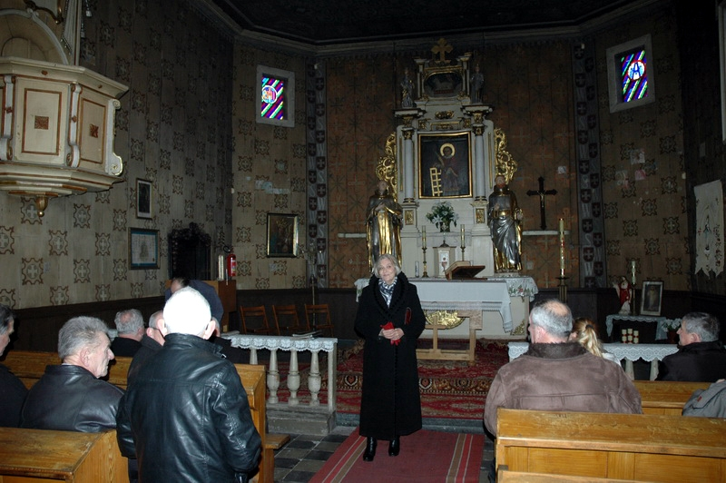

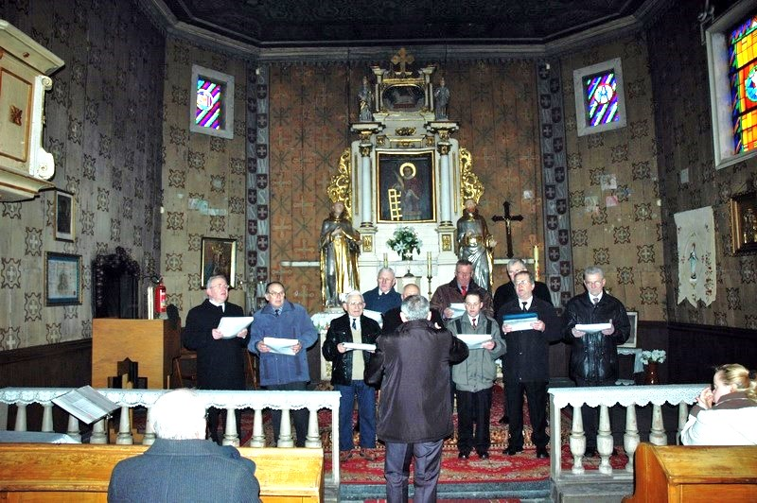
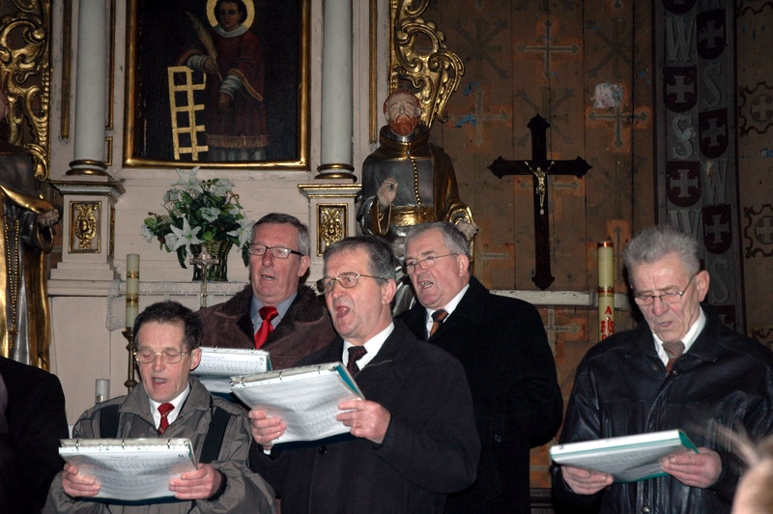
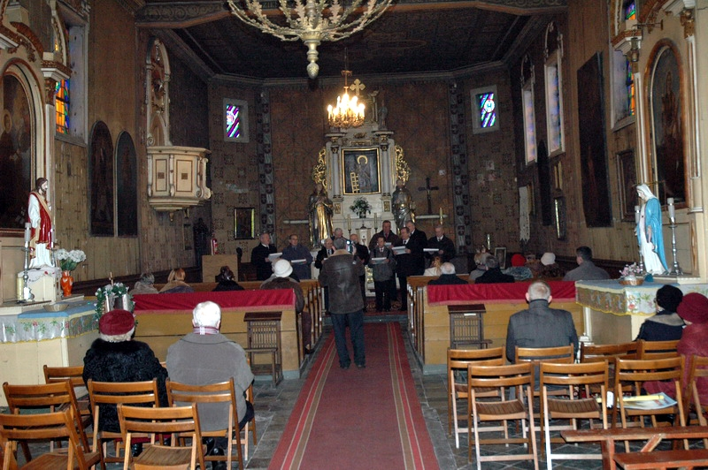
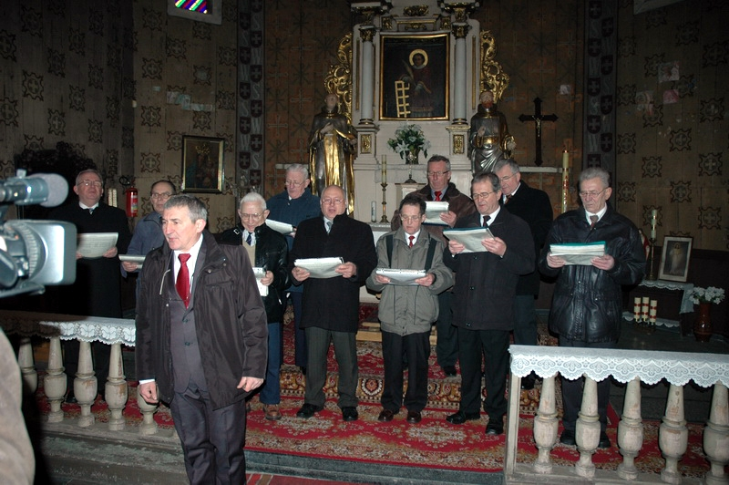

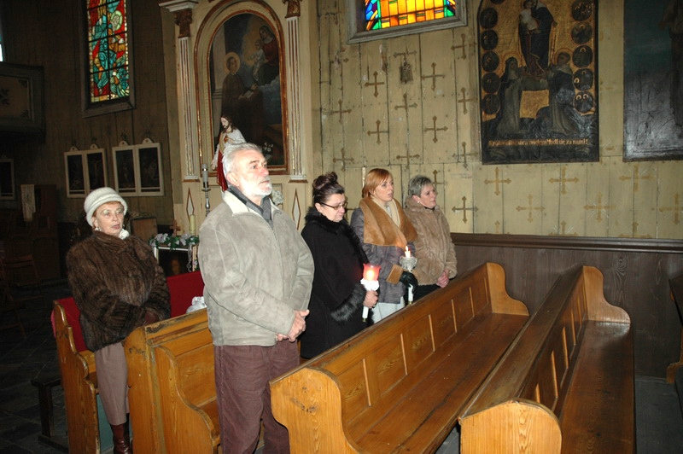
Dołączamy podziękowania obecnym na koncercie parafiankom i parafianom. Swoją obecnością dali wyraz poszanowania zaproszonych gości i chórzystów oraz swojego przywiązania do tradycji oraz pamięci naszych przodków, po których pozostała nam wyjątkowa pamiątka - stary kościółek. Złożona po koncercie ofiara zostanie przeznaczona na jego potrzeby. Bóg zapłać!
Halina Gajdzik

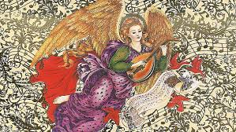

Foto Piotr Hatlapa. Więcej zdjęć i relacja na stronie: http://www.bobrowniki.tv/aktualnosci-z-regionu/rok-2014/luty/koncert-koled-choru-meskiego-z-dobieszowic-2-lutego-2014-r

***************************************************************************
28 LUTEGO - Dzień modlitwy i postu w intencji Ukrainy
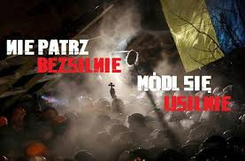
Umiłowani w Panu Bracia i Siostry!
Wydarzenia na Ukrainie, których jesteśmy świadkami,
są dla nas wezwaniem do modlitewnej solidarności
w intencji pokojowego rozwiązania tego dramatycznego konfliktu.
Dlatego zwracamy się z prośbą do wszystkich wiernych Kościoła Katolickiego w Polsce,
aby najbliższy piątek 28 lutego br.,
stał się dla nas dniem modlitwy i postu w intencji Ukrainy.
Prosimy kapłanów i wszystkich wiernych, aby tę intencję włączyli w swą modlitwę,
zwłaszcza w modlitwę powszechną,
zanoszoną do Boga w czasie sprawowanych w tym dniu Mszy Świętych.
Ufając, że ludzie dobrej woli wciąż znajdują się po obu stronach konfliktu,
do Was, Bracia i Siostry, kierujemy apel o gesty solidarności
i wsparcie dla narodu ukraińskiego w tym szczególnie trudnym dla niego czasie.
Naszą braterską pamięcią obejmujemy wszystkie ofiary bratobójczego konfliktu,
a rodzinom poległych wyrażamy słowa serdecznego współczucia i modlitewnej pamięci.
.......................................................Prezydium Konferencji Episkopatu Polski
Warszawa, 20 lutego 2014 roku.

***************************************************************************
4 – 6 KWIETNIA
Rekolekcje wielkopostne to taki szczególny i wyjątkowy czas w roku liturgicznym Kościoła. Jest to czas próby, czas lekcji i nauk, kiedy uczymy się roztropności, mądrości ducha i stajemy się lepsi. Czas rekolekcji jest bardzo znanym aktem pokutnym w Kościele od wieków –
aktem duchowych ćwiczeń.
Tegoroczne rekolekcje w naszej parafii poprowadził Ksiądz dr Stanisław Jasionek - profesor Wyższego Instytutu Teologicznego im. NMP Stolicy Mądrości w Częstochowie, proboszcz tamtejszej Parafii św. Floriana; wikariusz naszej parafii w latach 1979-1980.

***********************************************************************************
13 KWIETNIA - KONCERT MUZYKI DAWNEJ
Tegoroczne obchody uroczystości Niedzieli Palmowej w kościele św. Wawrzyńca w Bobrownikach uświetnił koncert pieśni gregoriańskich. Wystąpiły dwa zespoły wokalne z Chorzowa - żeńska Schola Nativitatis i męska Schola Cantorum Minorum Chosoviensis.
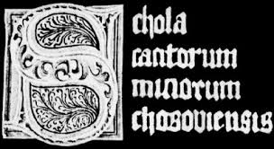
W programie znalazły się najpiękniejsze utwory od epoki średniowiecza, przez renesans, aż po opracowania XIX-wieczne i tradycyjne pieśni ludowe.
Datki złożone po koncercie zostaną przeznaczone na restaurację zabytkowego kościoła.
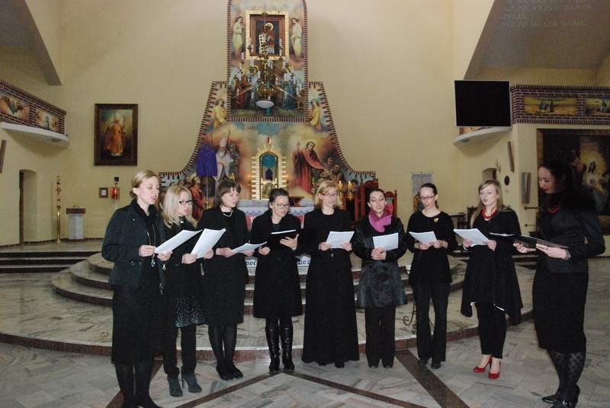
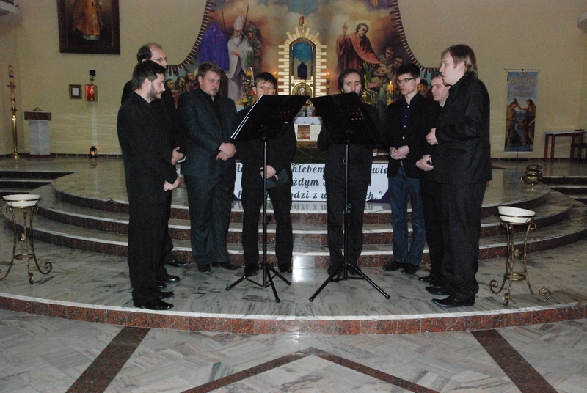
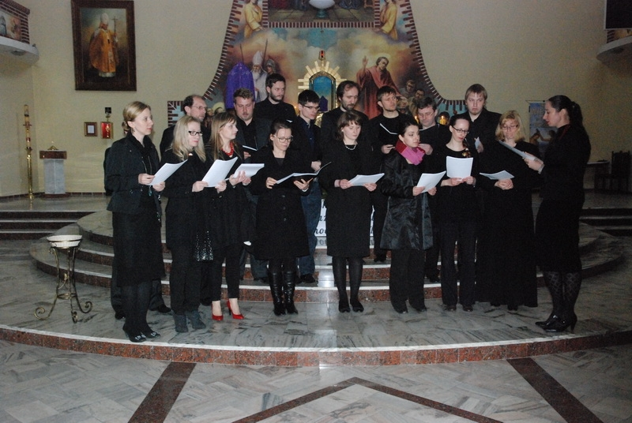
Artystom Scholi Nativitatis i Scholi Cantorum Minorum Chosoviensis,
na ręce Pani Magdaleny Krzywdy i Pana Sławomira Witkowskiego, prowadzącym te wyjątkowe na śląskiej scenie muzycznej zespoły wokalne, składamy podziękowania za niezwykłą muzyczną podróż w przeszłość, za wprowadzenie w mistyczna przestrzeń chorału,
za przeżycia, których nie można zapomnieć. Dziękujemy za przybliżenie muzyki dawnej poprzez przekazania jej ducha – nie tylko tego, co zapisane w dźwiękach, ale i tego, co kryje się pomiędzy nimi. Trzeba wielkiego talentu, by przybliżyć i tak bardzo zafascynować słuchaczy muzyką prezentującą duchowy wymiar kultury europejskiej od VI do XIX w. -
jej innością, świeżością i wigorem. Trzeba wielkiej pasji i wielkiego serca, by tym talentem i owocami podzielić się ze słuchaczami i poświęcić im niedzielne popołudnie. Serdeczne Bóg zapłać!
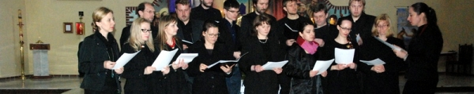
Relacja filmowa z koncertu na stronie http://www.bobrowniki.tv/aktualnosci-z-regionu/rok-2014/kwiecien/koncert-muzyki-dawnej

Nagrania obu zespołów znajdziesz na stronie www.youtube.com

Wiadomości o ich działalności artystycznej i sukcesach przedstawione są na stronach:

www.nativitatis.com i www.scmc.pl

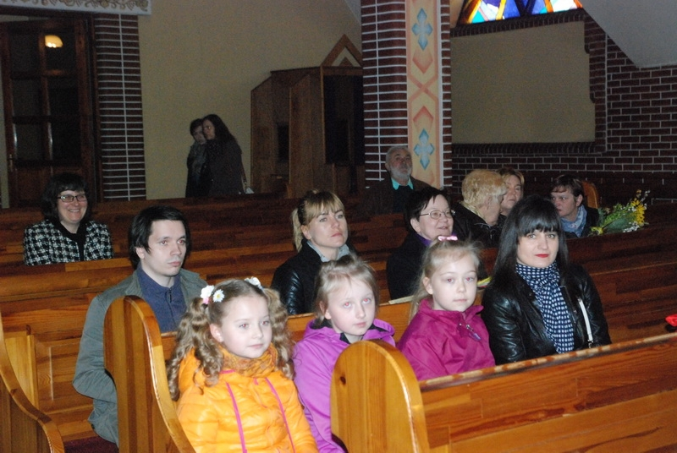

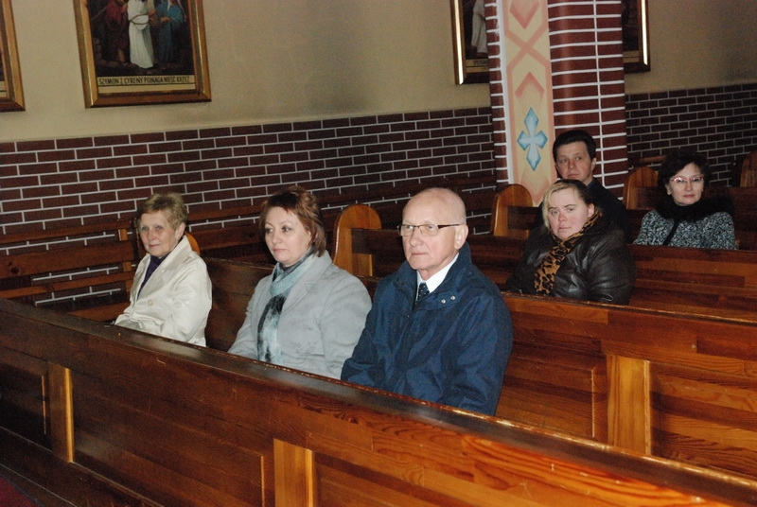

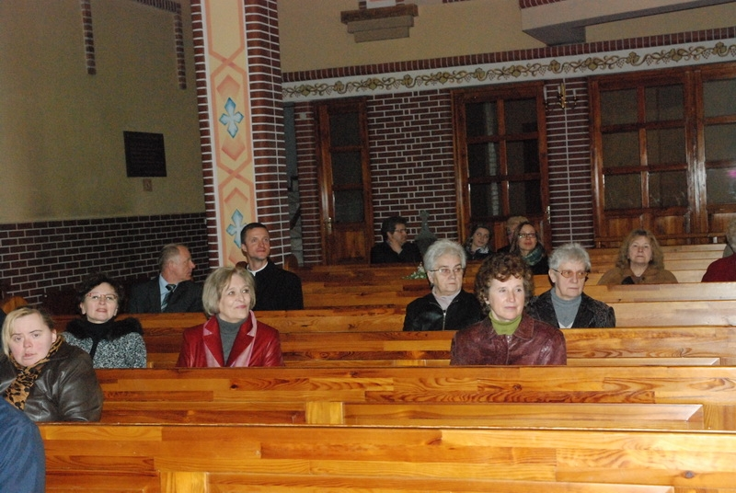

Za wsparcie organizacji koncertu składamy serdeczne podziękowania:

• Panu Tadeuszowi Pudle, za nieodpłatne wydrukowanie plakatów
• Pani Tamarze Pudo - dyrektor Zespołu Szkolno-Przedszkolnego w Dobieszowicach,
..
za wypożyczenie rzutnika pisma do prezentacji tekstów dawnych pieśni pasyjnych
,,
oraz nauczycielce tej szkoły Pani Agnieszce Rabus za obsługę rzutnika
• Panu Henrykowi Wadowskiemu za zdjęcia i relację filmową

Wszystkim, którzy poprzez udział w koncercie dali wyraz uszanowania zaproszonym gościom

składamy serdeczne Bóg zapłać.

Organizatorzy:

Halina Gajdzik i Zarząd Stowarzyszenia na rzecz zabytkowego kościoła w Bobrownikach
20 KWIETNIA – ŻYCZENIA WIELKANOCNE

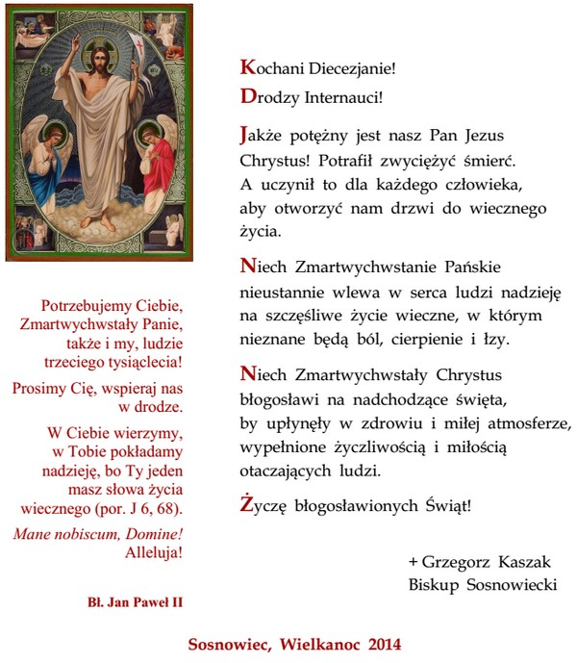
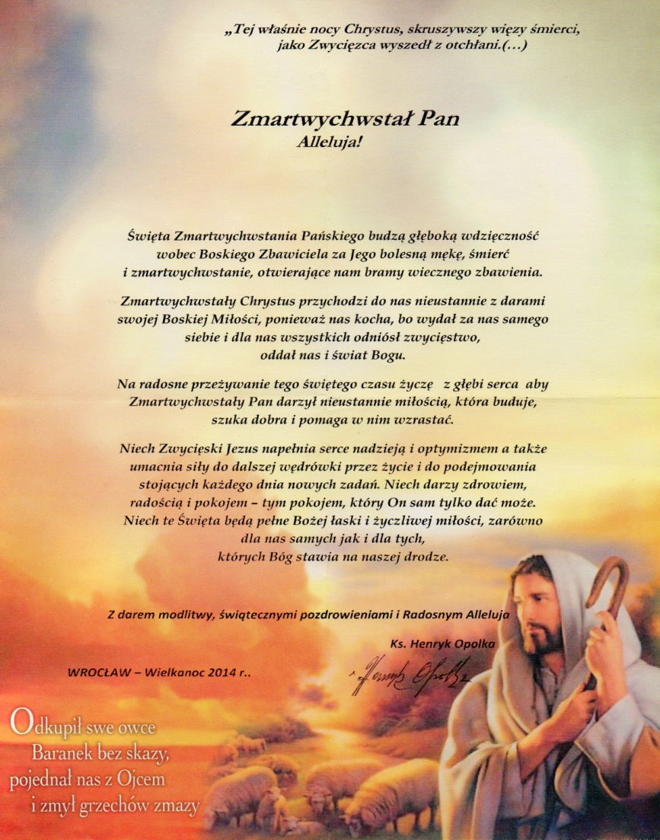
*
***
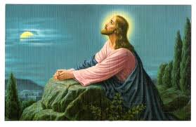
Zmartwychwstały Jezus Chrystusa nadaje sens naszemu życiu. Spotkania z Jezusem Chrystusem w liturgii Wielkiego Tygodnia i Okresu Wielkanocnego przynoszą nam szczególne błogosławieństwo.
Niech przeżycie Tajemnicy Paschalnej będzie źródłem Waszej wewnętrznej radości, pokoju, miłości i nadziei. Niech Zmartwychwstały rozpromieni Wasze ciężkie dni
i przyniesie nadzieję na lepsze jutro. Z wielkanocnym pozdrowieniem Weselmy się, Jezus żyje! o. Tomasz Longin Czapla, franciszkanin
*
***
*
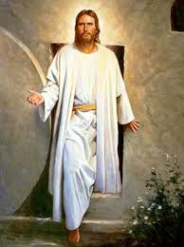
*
Niech Zmartwychwstały Chrystus obdarzy nas pokojem, zdrowiem i radością,
wniesie szczęście do każdego domu, udzieli potrzebnych łask,
sprawi, by w naszym życiu zwyciężały miłość i nadzieja.
Błogosławionych Świąt Wielkanocnych naszym Duszpasterzom, Parafianom i Gościom
życzy Zarząd Stowarzyszenia na rzecz ochrony zabytkowego kościoła
*****
Naszym Kapłanom, Parafianom i Gościom
Radosnych Świąt Wielkanocnych
życzy administrator strony Halina Gajdzik
***
4 MAJA – PIERWSZA KOMUNIA ŚWIĘTA
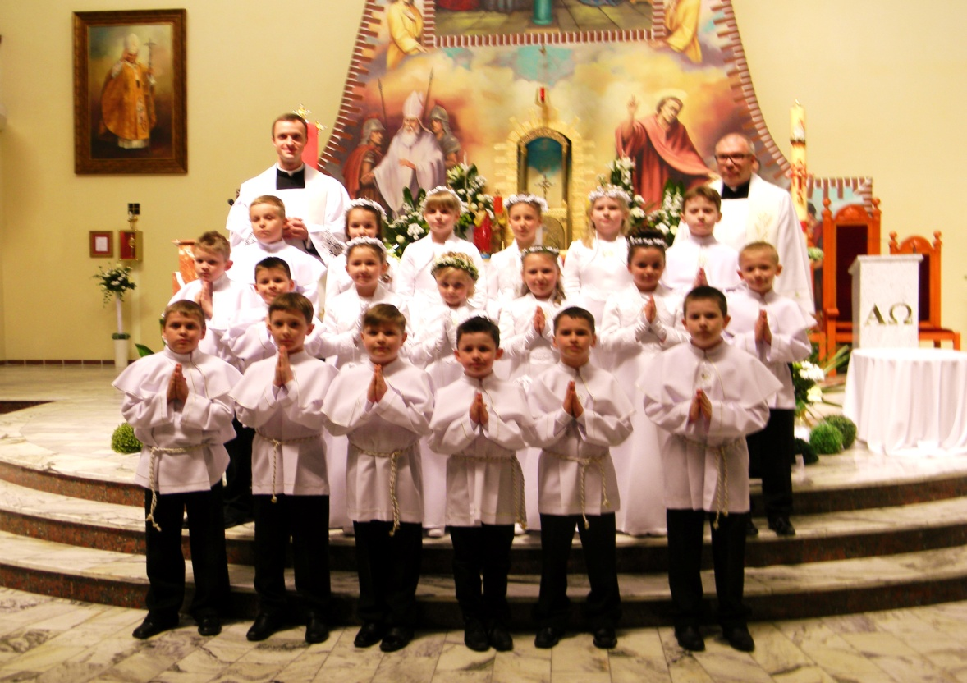
4 maja przeżyliśmy w naszej parafii Uroczystość Pierwszej Komunii Świętej.
Dwadzieścioro dzieci, z miłością i radością w sercu, po raz pierwszy przyjęło Pana Jezusa.
Uroczystej pierwszokomunijnej Mszy świętej przewodniczył Proboszcz Ks. Leszek Łuszcz.
Dzieci do pierwszego przyjęcia sakramentu Eucharystii przygotował ks. Daniel Bunia.
Pierwsza Komunia Święta, pierwsze spotkanie z Chrystusem,
to bardzo ważne wydarzenie w życiu dziecka i całej rodziny.
Od tej chwili dzieci będą mogły w pełni uczestniczyć we Mszy Świętej. Komunia Święta to Pokarm, który wzmacnia nasze serca, abyśmy stawali się coraz lepsi
i coraz bardziej kochali Pana Boga i bliźniego.
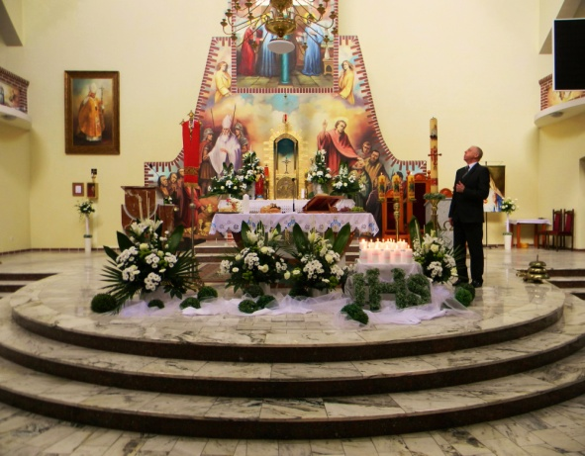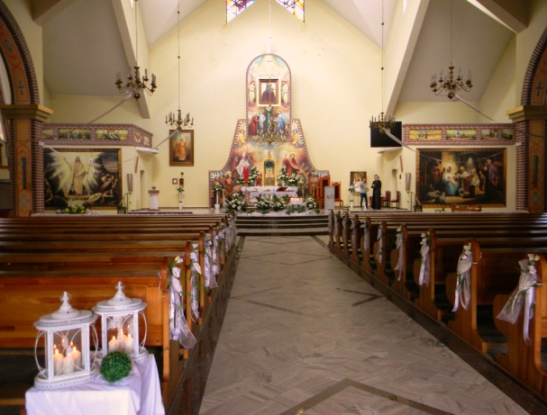
***
13 MAJA – PIERWSZE NABOŻEŃSTWO FATIMSKIE

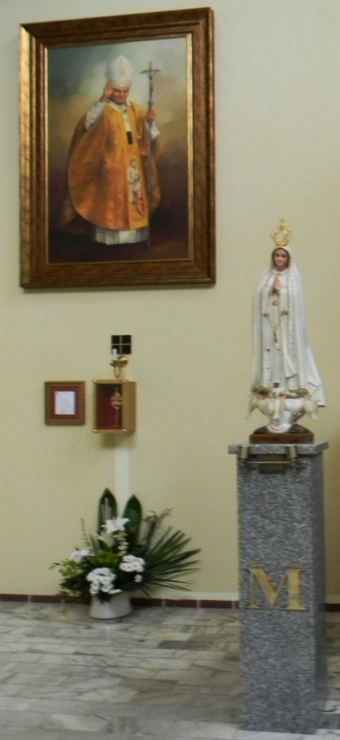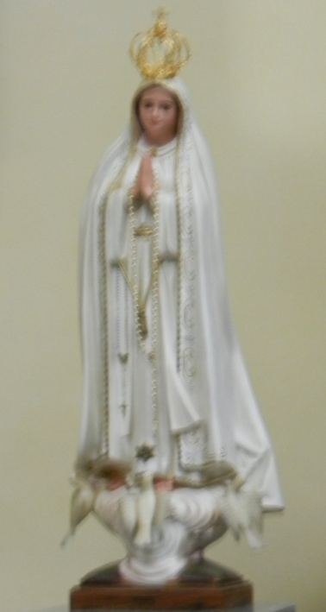
.Jestem pewien, że pastuszkowie z Fatimy, błogosławieni Franciszek i Hiacynta
.oraz Służebnica Boża Łucja od Jezusa, towarzyszą nam w tej godzinie modlitwy i radości...
.......................................................................Benedykt XVI, Fatima, 12 maja 2010 r.
13 maja, w dzień wspomnienia Najświętszej Maryi Panny z Fatimy,
w naszym kościele odbyło się pierwsze w historii Parafii Bobrowniki Nabożeństwo Fatimskie. Przewodniczył mu ksiądz Tomasz Zmarzły.
W czasie nabożeństwa została poświęcona figura MB Fatimskiej - sprowadzona z Fatimy,
ufundowana przez rodziców dzieci pierwszokomunijnych oraz młodzież przygotowującą się do przyjęcia sakramentu bierzmowania. Serdeczne im za to Bóg Zapłać.
Modlitwy rozpoczęto Mszą świętą o godzinie 20.00. Po mszy odmówiono cząstkę Różańca Świętego. Potem nastąpiło uroczyste błogosławieństwo fatimskie, po którym odbyła się procesja światła zakończona apelem jasnogórskim.
W nabożeństwie uczestniczyło bardzo wielu czcicieli Matki Bożej.
Nabożeństwo Fatimskie będzie odprawiane co miesiąc. Nasi kapłani serdecznie zapraszają na te wyjątkowe modlitwy będące wypełnieniem woli Maryi oraz odpowiedzią na Jej objawienie się w Fatimie i słowa wypowiedziane do trojga pastuszków w 1917 roku w Portugalii.
**************************************************************** Admin
15 CZERWCA – KONCERT „SERDUSZEK”
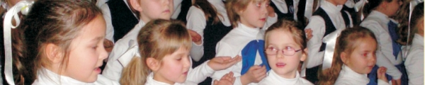
"Serduszka" z Zespołu Szkolno-Przedszkolnego w Dobieszowicach,
zaproszone przez Stowarzyszenie na Rzecz Zabytkowego Kościoław Bobrownikach,
śpiewały w naszym kościele dla św. Jana Pawła II.
Napełniły nasze serca wielką radością, za co serdecznie im dziękujemy.
Pani Małgorzata Żyrek, prezes Stowarzyszenia, do podziękowań dla "Serduszek" dołączyła podziękowania paniom prowadzącym zespół - Magdalenie Polak i Małgorzacie Sepetowskiej oraz pani Tamarze Pudo, dyrektor ZS-P, za przyjęcie zaproszenia.
Podziękowała także wszystkim obecnym na koncercie za złożone datki na dalsze prace restauratorskie w zabytkowym kościele św. Wawrzyńca oraz wszystkim, którzy pomagali w organizacji koncertu. ,
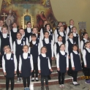 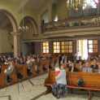 Foto Adam Nocuń Fotorelacja na stronie http://www.bobrowniki.tv/aktualnosci-z-regionu/rok-2014
**********************************************************************Admin
19 CZERWCA – UROCZYSTOŚĆ BOŻEGO CIAŁA
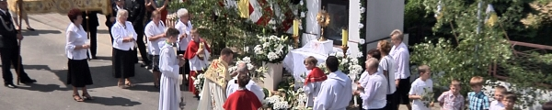
Katolicka wspólnota Bobrownik, jak co roku, oddała cześć Najświętszemu Sakramentowi Ciała i Krwi Pańskiej poprzez przygotowanie ołtarzy i udekorowanie swoich okien oraz uczestnictwo w Mszy św. i w procesji eucharystycznej ulicami Słowackiego, 1 Maja i Sienkiewicza.
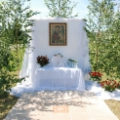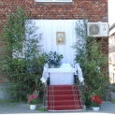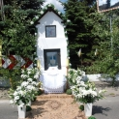
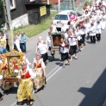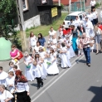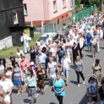
Uroczystość Najświętszego Ciała i Krwi Chrystusa, potocznie nazywana Bożym Ciałem,
jest świętem ruchomym - wypada zawsze sześćdziesiąt dni po Wielkanocy.
Upamiętnia Ostatnią Wieczerzę - przeistoczenie chleba w Ciało i wina w Krew Jezusa Chrystusa.
Co świętujemy? Jaki jest sens tego święta? W Bożym Ciele chodzi o to, aby naśladować miłość Jezusa, który daje Siebie wszystkim.
WIĘCEJ ZDJĘĆ I FOTORELACJA: http://www.bobrowniki.tv/aktualnosci-z-regionu/rok-2014,m22=6
*******************************************************************Halina Gajdzik
30 PAŻDZIERNIKA – SPRAWOZDANIE Z PRAC PRZY ZABYTKOWYM KOŚCIELE
"Wszystko co jest dzisiaj dla nas pamiątką, jutro może być zasypane pyłem
zapomnienia i przepaść w wieczności bez pozostawienia śladów dla przyszłych
pokoleń. Obowiązkiem żyjących jest zebrać te ułamki i okruchy przeszłości
i w pamięci przyszłych pokoleń je zapisać". - Marian Kantor Mirski
*************************************************************************** 18 czerwca 2014 r. zakończone zostały prace realizowane w zakresie zadań:
1. Prace konserwatorskie na dachu zabytkowego kościoła św. Wawrzyńca;
dofinansowane przez Gminę Bobrowniki kwotą 25 000 zł.
2 Prace konserwatorskie; w zakrystii zabytkowego kościoła św. Wawrzyńca; dofinansowane przez Powiat Będziński kwotą 9 000 zł i przez Stowarzyszenie na rzecz ochrony zabytkowego kościoła w Bobrownikach kwotą 7 850 zł.
Wykonawcą była firma z Katowic: KONIOR Firma Projektowo-Budowlana.
Dozór inwestorski pełnił inż. Zbigniew Kusior z Chorzowa. Koszt ogólny zrealizowanych zadań wyniósł 46 200 zł.
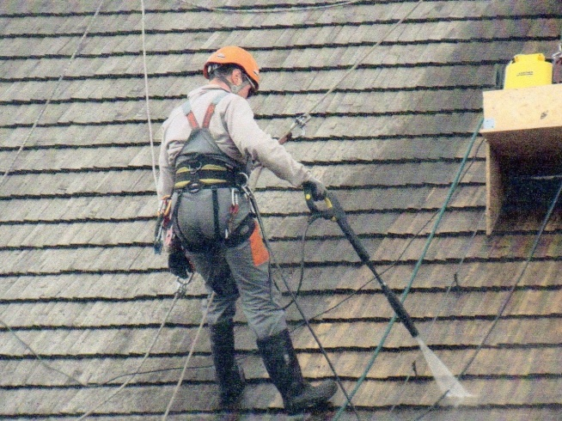 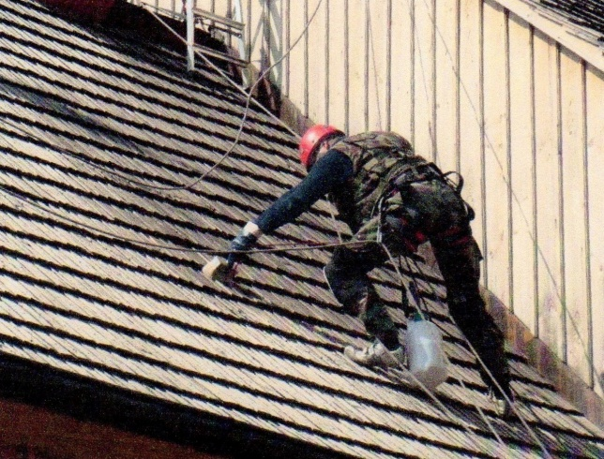 Mycie i impregnacja połaci dachu
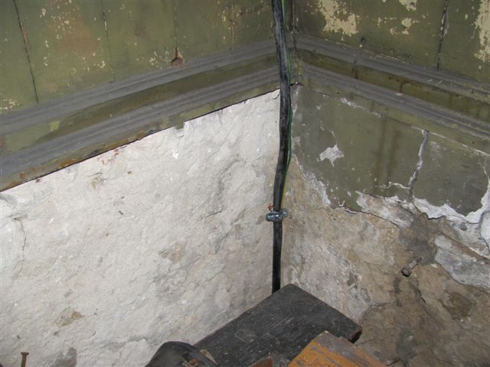....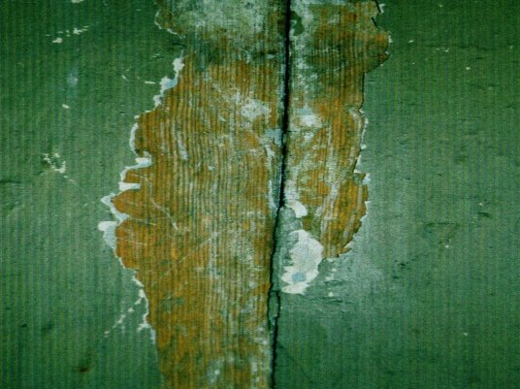
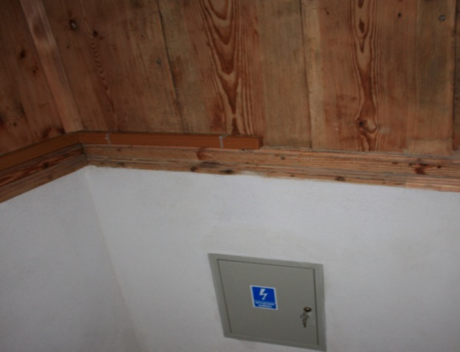....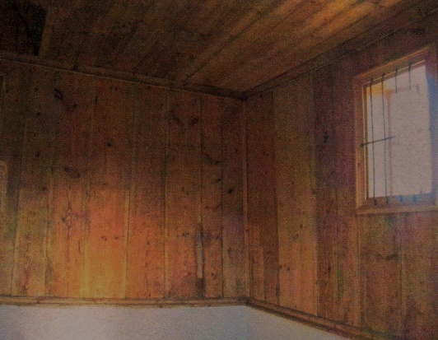
Cokół i odeskowanie ścian zakrystii przed i po renowacji
*************************************************************************** 9 października 2014 r. zakończone zostały prace w zakresie zadania p.n. Modernizacja instalacji elektrycznej zabytkowego kościoła św. Wawrzyńca, kosztem 31 500 zł
sfinansowane przez Śląskiego Wojewódzkiego Konserwatora Zabytków kwotą 29 407 zł .
Wykonawcą był Zakład Instalacji Elektrycznych CAGRO z Radzionkowa.
Prace wykonano pod kierownictwem inż. Karola Cieśli.
Nadzór nad pracami pełnił inż. Józef Skubacz, nieodpłatnie.
Prace zrealizowano wg projektu sfinansowanego przez pp. Barbarę i Józefa Skubaczów, którym przy tej okazji składamy serdeczne podziękowanie.
Modernizacja objęła instalację oświetleniową i grzewczą.
Jest podstawą planowanej na rok 2015 wymiany instalacji w żyrandolach i kinkietach na nową dostosowaną do lamp LED oraz montażu energooszczędnych promienników kwarcowych
w miejsce nieekonomicznych pieców akumulacyjnymi.
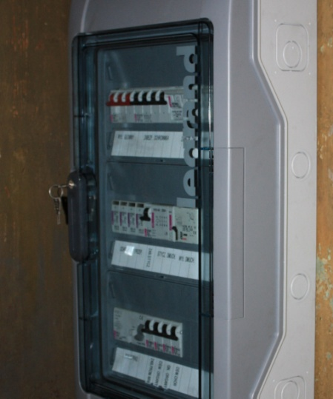....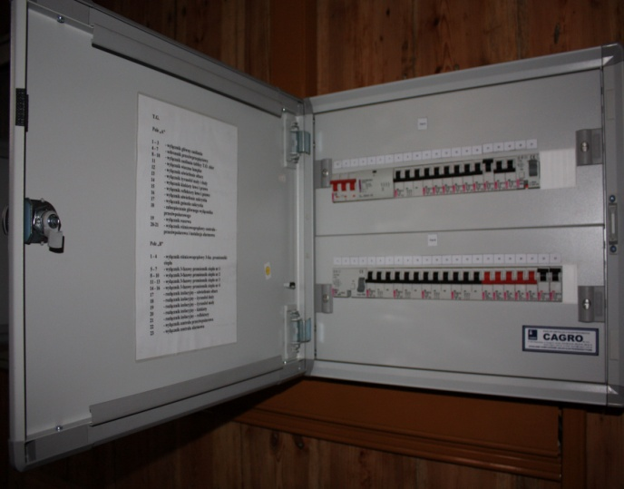.
**************************************************************** Serdeczne Bóg Zapłać wszystkim, którzy wsparli w/w zadania poprzez datki i wpłaty na konto zabytkowego kościoła lub przekazanie 1% swojego podatku dochodowego
na konto Stowarzyszenia,.
Niech św. Wawrzyniec, któremu restaurowany kościół jest poświęcony,
wstawia się za nimi w niebie.
********************************************************
W zakrystii będą przechowywane zachowane stare okrycia ołtarzowe, szaty
i naczynia liturgiczne. Będzie tam także archiwum, w którym znajdą miejsce
dawne księgi, pisma i fotografie dokumentujące historię parafii i Bobrownik -
te już zgromadzone i te, które zapewne zostaną jeszcze przez mieszkańców
przekazane - by nie zostały zapomniane.
Być może jest w Bobrownikach rodzina, która pomoże w organizowaniu
archiwum przekazując kościołowi starą szafę pamiętającą czasy przodków,
odpowiednią do zabytkowego wnętrza zakrystii.
************************************************ Halina Gajdzik - organizatorka prac w zabytkowym kościele

25 GRUDNIA – ŻYCZENIA ŚWIATECZNE I NOWOROCZNE

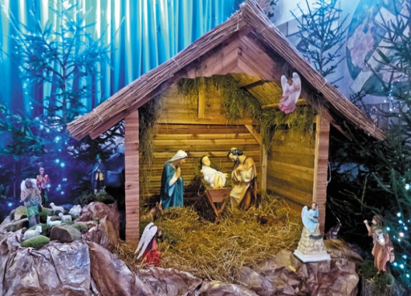
„Na ostatniej w tym roku audiencji, w atmosferze adwentowego czuwania,
witam i pozdrawiam serdecznie wszystkich Polaków.
Życzę, by święta Bożego Narodzenia i Nowego Roku
były dla was czasem radości, dobra i pokoju.
Niech przychodzący na ziemię Emmanuel, Książę Pokoju opromieni swoim światłem,
nadzieją i miłością wasze rodziny, bliskich, każdego z was.
Wszystkim, którzy pragną spotkać Jezusa w tajemnicy betlejemskiej nocy
z serca błogosławię”
Słowa papieża Franciszka skierowane do pielgrzymów polskich podczas audiencji ogólnej w Watykanie w dniu 17grudnia 2014 r.
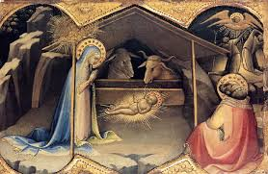 Umiłowani Diecezjanie! Drodzy Internauci!
Gdy świat coraz bardziej pogrążał się w mroku grzechu i ludzkość nie była w stanie sama przywrócić utraconego szczęścia, Bóg zesłał na ziemię swojego Jednorodzonego Syna, aby przyniósł ludziom zbawienie. Żeby mogli odnaleźć radość, pokój i nadzieję.
Niech te wspaniałe dary Bożej Dzieciny mocno zagoszczą w sercu każdego z nas,
byśmy z pogodą ducha umieli pokonywać wszelkie trudności.
Proszę przyjąć moje najserdeczniejsze życzenia błogosławionych świąt Bożego Narodzenia
i do siego roku!
+Grzegorz Kaszak
Biskup Sosnowiecki
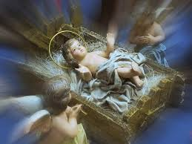
„Światło zabłysło dzisiaj nad nami, bo Chrystus się narodził. Nazwano Go imieniem: Przedziwny Doradca, Bóg Mocny, Książę Pokoju, a Jego Królestwu nie będzie końca” .
Boże Narodzenie wnosi w nasze życie wielką radość. Wzorem pasterzy, prostych ludzi przychodzimy oddać pokłon Nowonarodzonemu Zbawicielowi świata. Rozpoznajemy Go w Eucharystii, która jest darem niezwykłym. Tajemnica Bożej obecności to tajemnica dzielenia się. Bóg dzieli się z nami życiem, abyśmy odkrywali wartość życia wiecznego, do którego jesteśmy wezwani. Bóg przychodzi w prostocie stajenki, byśmy odkryli to, co najistotniejsze i często ukryte w sercu.
Niechaj tej nocy Bóg rodzi się w sercu każdego z nas, niech rodzi się w sprawowanej liturgii, niech rodzi się w miłości i radości, którą dzielić się będziemy z bliskimi.
Żadne wydarzenie z dziejów zbawienia nie jest tak bliskie ludzkiemu sercu jak Boże Narodzenie. Niezależnie od tego czyje serce ożywia: zdrowego czy chorego, uczonego czy dopiero uczącego się, dobrego czy złego, serce to wyzwala w nim najpiękniejsze wspomnienia z dzieciństwa. Chciałoby się zasiąść w gronie rodzinnym, w którym jeszcze nikogo nie brakowało.
Niezwykłość tej uroczystości budzi w nas nadzieję, umacnia wzajemną miłość, ożywia wiarę, a nawet pomaga odzyskać ją tym, którzy po opuszczeniu domu rodzinnego ją utracili.
W ten szczególny czas, kiedy Bóg przyobleka Swoją Miłość w ludzkie ciało, a trendy współczesnej cywilizacji zmierzają do uszczuplenia miejsca należnego Chrystusowi, rodzi się wielka potrzeba modlitwy aby Nowonarodzony Zbawiciel był dla nas wszystkich „Skałą schronienia”.
Z okazji świętowania kolejnej rocznicy Narodzenia Pańskiego,
dotykając w szczególności człowieczeństwa Boga, który stał się jednym z nas,
pragniemy przekazać moc serdecznych życzeń: oby moc wigilijnego wieczoru przyniosła zdrowie, radość i wiele chwil szczęścia, pozwalając zapomnieć o licznych i uciążliwych troskach,
dużo radości i pokoju serca w święta, obfitych darów Bożej dzieciny
według potrzeby umysłu i serca, wiele sił do pracy i codziennych zmagań z niełatwą codziennością, pojednania serc gdy chwieją się fundamenty rodziny, szczególnie dzisiaj zagrożonej przez zmasowaną negatywną propagandę, spokojnego i dostatniego bytu, dobrego zdrowia ducha i ciała;
wszystkim bez wyjątku błogosławionych i spokojnych świąt.
A na każdy dzień Nowego 2015 roku życzymy,
by błogosławieństwo Nowonarodzonego Jezusa napełniło Bożym pokojem i ludzką życzliwością.
Duszpasterze Parafii Bobrowniki
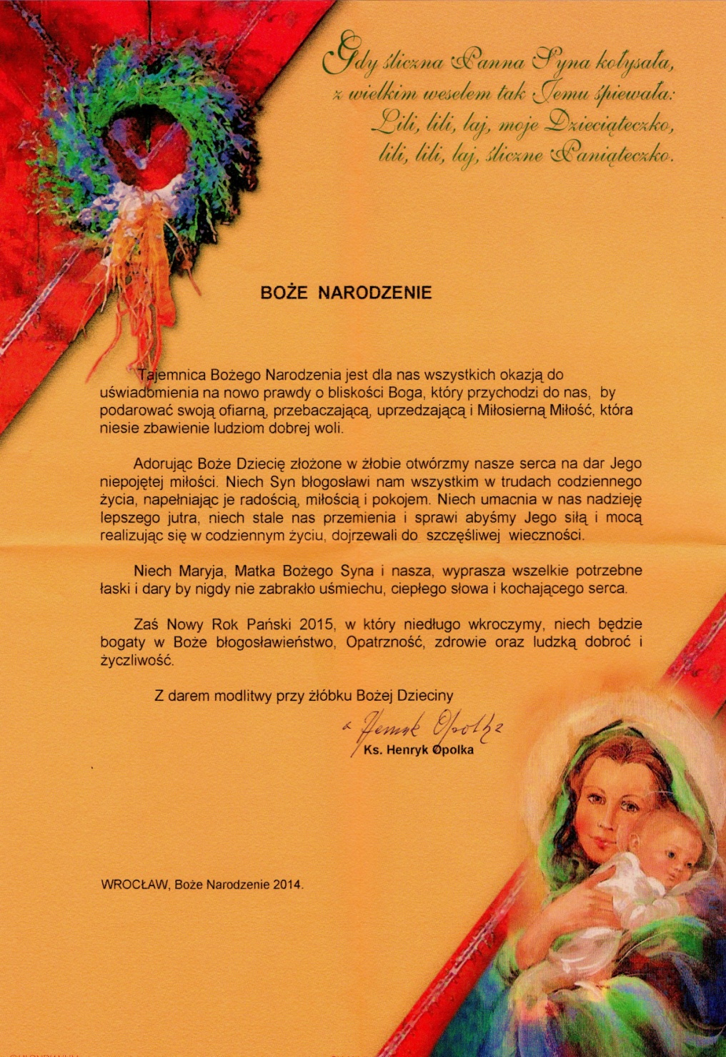
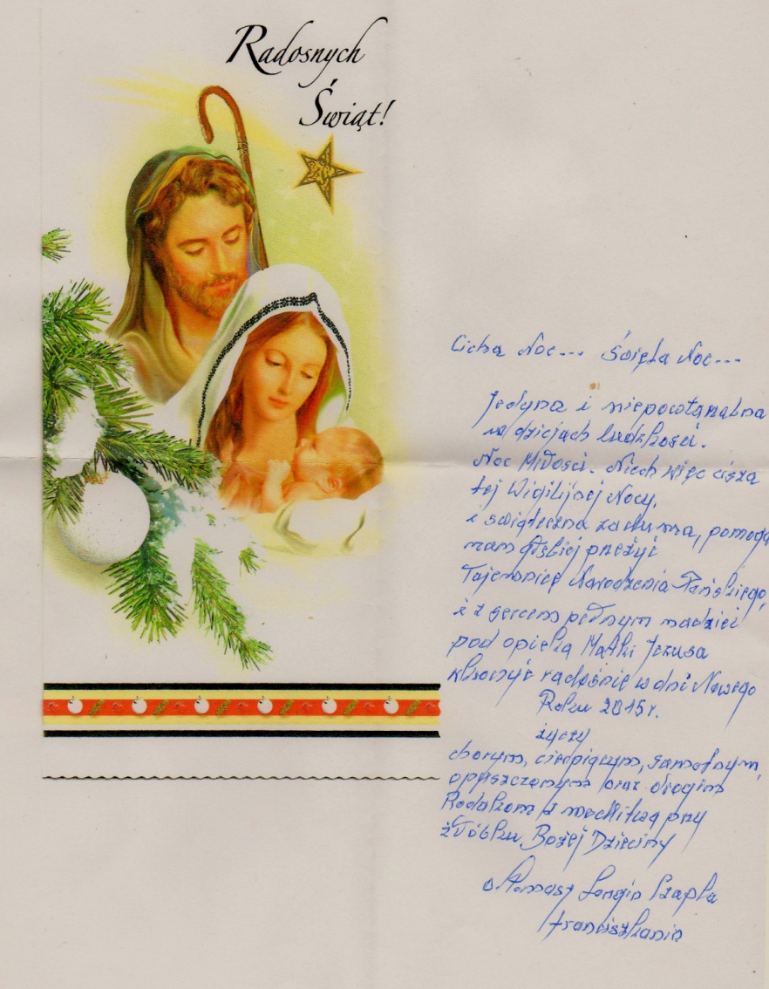
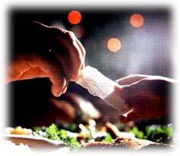
Z okazji Świąt Bożego Narodzenia oraz nadchodzącego Nowego Roku życzenia nieustającej Bożej obecności, zdrowia, radości i pokoju składa Zarząd Stowarzyszenia na rzecz ochrony zabytkowego kościoła
Niech Święta Bożego Narodzenia będą Bliskością i Spokojem, a Nowy Rok Dobrym Czasem Halina Gajdzik

